CHỦ ĐỀ 1: CHẤT

BÀI 7: ÔN TẬP CHỦ ĐỀ CHẤT

(1 Tiết )

I. YÊU CẦU CẦN ĐẠT:
1. Năng lực đặc thù
Sau bài học:
- HS củng cố, khái quát hoá và đánh giá được một số kiến thức, kĩ năng của chủ đề Chất.
2. Năng lực chung:
- Năng lực tự chủ và tự học: HS biết tự tìm kiếm, chuẩn bị và lựa chọn tài liệu, phương tiện học tập trước giờ học, quá trình tự giác tham gia và thực hiện các hoạt động học tập cá nhân trong giờ học ở trên lớp,…
- Năng lực giao tiếp và hợp tác: Khả năng phân công và phối hợp thực hiện nhiệm vụ học tập.
- Năng lực giải quyết vấn đề sáng tạo: HS đưa ra các câu trả lời cho câu hỏi, bài tập xử lí tình huống, vận dụng kiến thức, kĩ năng của bài học để giải quyết vấn đề thường gặp.
3. Phẩm chất:
- Phẩm chất trung thực: Thật thà trong việc đánh giá bản thân và đánh giá bạn.
- Phẩm chất trách nhiệm: Có ý thức tự giác trong học tập, biết chăm sóc, bảo vệ môi trường nước và môi trường không khí.
II. ĐỒ DÙNG DẠY HỌC:
1. Giáo viên: Hình sơ đồ trong bài 7 SGK.
2. Học sinh: SGK, VBT và một số tranh ảnh sưu tầm về ô nhiễm môi trường và ô nhiễm môi trường không khí.…….
III. CÁC HOẠT ĐỘNG DẠY HỌC:
Hoạt động của giáo viên | Hoạt động của học sinh
1. Hoạt động Khởi động:
* Mục tiêu: Tạo hứng thú và khơi gợi để HS nhớ lại những kiến thức đã học của chủ đề Chất.
* Phương pháp, hình thức: hỏi đáp, cá nhân, cả lớp.
* Cách tiến hành:
- GV cho HS hát.  - GV tổ chức cho HS thi đua tìm những câu hát, câu thơ hoặc câu đố, ... có liên quan đến các nội dung đã được học ở chủ đề Chất.  Ví dụ: Bài hát: "Cho tôi đi làm mưa với", "Trái Đất này là của chúng mình", " Điều đó tuỳ thuộc hành động của bạn",...  - GV nhận xét tuyên dương.  - GV kết nối kiến thức dẫn dắt vào bài học: " Ôn tập chủ đề Chất". | - HS hát.  - HS thi đua đưa ra câu hát, câu thơ hoặc câu đố được học về chủ đề Chất.  - HS lắng nghe, nhận xét.  - HS ghi tựa bài.
2. Hoạt động Khám phá Luyện tập.
Hoạt động 1: Sơ đồ hoá.
* Mục tiêu: HS củng cố, ôn tập, khái quát hoá kiến thức về chủ đề Chất.
* Phương pháp, hình thức: Vấn đáp, động não, trực quan, hoạt động nhóm, giải quyết vấn đề, lắng nghe tích cực.
* Cách tiến hành:
- GV chia lớp thành các nhóm nhỏ, yêu cầu HS tham khảo sơ đồ gợi ý trong SGK trang 33 để vẽ hoặc viết những điều đã học được từ chủ đề Chất.  Chất  Không khí  Nước  ?  ?  ?  Tính chất?  - GV hướng dẫn, HS nhớ lại các kiến thức cốt lõi đã học được qua chủ đề Chất.  - GV yêu cầu HS làm việc nhóm để hoàn thành sơ đồ trên giấy khổ lớn.  + Nước có tính chất gì? Sự chuyển thể của nước?  + Nêu vòng tuần hoàn của nước trong tự nhiên?  + Không khí có tính chất gì? Theo em không khí có ở đâu?  + Không khí gồm những thành phần nào?  - Các nhóm treo đính bài làm của lên bảng.  - GV mời đại diện các nhóm lên chia sẻ kết quả của nhóm mình.  - GV nhận xét, tuyên dương.  * Lưu ý: GV khuyến khích HS sử dụng kĩ năng vẽ, viết bằng sơ đồ tư duy theo các cách sáng tạo khác nhau để HS có sản phẩm vừa khái quát được các kiến thức cốt lõi của chủ đề Chất vừa có tính thẩm mĩ.  - GV tông kết và nhắc lại.  + Các chất và các thể của nước; thành phần và tính chất của không khí; các nguyên nhân gây ô nhiễm nước, ô nhiễm không khí và hậu quả; các việc làm giúp bảo vệ môi trường nước, môi trường không khí. |  | - HS quan sát, lắng nghe.  - HS theo dõi, lắng nghe.  - HS thảo luận nhóm hoàn thành sơ đồ  + Nước có thể tồn tại ở ba thể: rắn, lỏng, khí  + Nước có thể chuyển từ thể này sang thể khác  + Vòng tuần hoàn hoàn của nước trong tự là: bay hơi, ngưng tụ, nóng chảy, đông đặc  + Không khí có khắp mọi nơi và trong những chỗ rỗng của vật.  + Không khí có ở trong nước và đất  + Trong suốt, không màu, không mùi, không vị, không có hình dạng nhất định.  + Có thể bị nén lại hoặc dãn ra.  + Không khí gồm những thành phần: khí ô-xi, ni-tơ, các-bo-nic  + Có thể chứa bụi và hơi nước  + Cần cho sự cháy  - Các nhóm đính bài làm của nhóm.  - Đại diện các nhóm lên trình bày.  - Các nhóm khác nhận xét, bổ sung.  - HS lắng nghe, nhắc lại.
Hoạt động 2: Em tập làm nhà khoa học.
* Mục tiêu: HS củng cố, ôn tập kiến thức về các nguyên nhân, hậu quả của ô nhiễm môi trương nước, không khí và đề ra được biện pháp khắc phục; Liên hệ được với thực tiễn ở địa phương; Bước đầu phát triển năng lực nghiên cứu khoa học ở mức độ đơn giản, phát triển năng lực thuyết trình.
* Phương pháp, hình thức: Vấn đáp, động não, trực quan, hoạt động nhóm, giải quyết vấn đề, lắng nghe tích cực.
* Cách tiến hành:
- GV chia lớp thành các nhóm nhỏ, yêu cầu nhóm trưởng phân công từng thành viên trong nhóm thực hiện nhiệm vụ theo nội dung hướng dẫn ở mục 2 trong SGK trang 33.  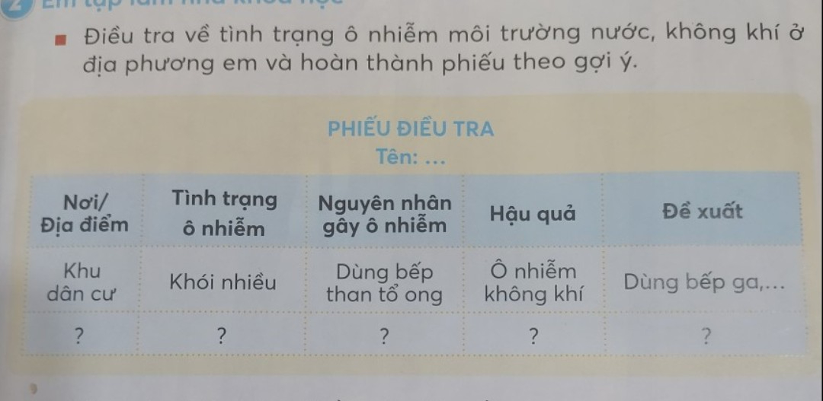  - HS thảo luận nhóm và hoàn thành phiếu điều tra trên giấy khổ A4  - GV mời đại diện của một số nhóm lên chia sẻ kết quả điều tra.  - GV nhận xét, tuyên dương nhóm làm tốt.  - GV tổ chức cho từng thành viên trong nhóm chia sẻ về các nội dung:  + Tình trạng ô nhiễm nước, không khí và sức khoẻ con người.  + Những thói quen không tốt dẫn đến ô nhiễm môi trường.  + Những việc nên làm để bảo vệ môi trường nước, không khí và sức khoẻ con người.  - GV mời đại diện của một số nhóm lên thuyết trình, đóng vai nhà khoa học tuyên truyền mọi người chung tay bảo vệ môi trường.  - GV nhận xét, trao đổi.  - GV khen ngợi các nhóm có nội dung tuyên truyền sáng tạo; thuyết trình tự tin, lưu loát.  * Lưu ý: GV đặt thêm câu hỏi dẫn dắt để HS phất triển được năng lực quan sát và dánh giá tình trang môi trường nước, không khí; đề xuất một số biện pháp để cải thiện hoặc khắc phục tình trạng ô nhiễm.  * GV kết luận: Không khí bị ô nhiễm do nguyên nhân tự nhiên (cháy rừng, núi lửa,...) và nhân tạo ( các hoạt động sinh hoạt của con người, sản xuất,...). Ô nhiễm không khí gây ra nhiều hậu quả cho con người, động vật và thực vật. Để bảo vệ môi trường không khí, chúng ta cần: trồng nhiều cây xanh; không đổ rác bừa bãi, xử lí rác thải đúng quy định; sử dụng phương tiện giao thông công cộng;...  + Có nhiều nguyên nhân gây ô nhiễm nguồn nước. Nước bị ô nhiễm có màu lạ, có mùi hôi thối, làm lan truyền các dịch bệnh như thương hàn, tả, kiết lị, đau mắt,...; huỷ hoại nơi sống và đời sống của các sinh vật. Để bảo vệ nguồn nước, chúng ta cần: sử dụng tiết kiệm nước, không xả rác ra ao, hồ, sông, suối,...; cải tạo và bảo vệ đường ống dẫn nước; xử lí nước thải khi xả ra môi trường,.. |  | - HS lắng nghe, chia nhóm 4 thảo luận  - HS thảo luận và hoàn thành phiếu điều tra vào giấy.  - Đại diện nhóm lên chia sẻ kết quả.  - Các nhóm lắng nghe, nhận xét.  - HS chia sẻ.  * Tình trạng:  + Ao, hồ bị nhiễm bẩn, ác thải vứt bừa bãi, ...  + Khí thải được xả trực tiếp ra môi trường.  + Sương mù, khói bụi ngày càng dày đặc.  + Nguồn nước sạch ngày càng ít dần.  * Thói quen không tốt:  + Vứt rác bừa bãi xuống sông, hồ, ao, suối  + Sử dụng nhiều phương tiện cá nhân lưu thông trên đường  + Dùng than tổ ong, đốt rác thải nhựa, ...  * Việc nên làm:  + Vứt rác đúng nơi quy định  - Hạn chế đốt các loại than tạo ra nhiều khí thải độc  - Không xả trực tiếp nước thải xuống ao, hồ, sông, suối.  - Đại diện nhóm lên thuyết trình, đóng vai nhà khoa học.  - HS nhận xét, bổ sung.  - HS lắng nghe.
3. Hoạt động nối tiếp:
* Mục tiêu: HS ôn lại những kiến thức, kĩ năng đã học, chuẩn bị bài cho tiết sau.
* Phương pháp, hình thức: Vấn đáp, lắng nghe tích cực.
* Cách tiến hành:
+ Qua tiết học hôm nay, em biết được điều gì?  + Sau khi học xong bài hôm nay, em có cảm nhận hay ý kiến gì không?  - GV nhận xét tiết học.  - GV dặn HS về chuẩn bị tiết sau. |  | - HS trả lời cá nhân.  - HS lắng nghe.
IV. ĐIỀU CHỈNH SAU BÀI DẠY:
.................................................................................................................................
.................................................................................................................................
.................................................................................................................................

